打卡红色足迹 感受红色文化

2021年7月18日 我参观了茂芝会议纪念馆
茂芝会议是南昌起义军主力于潮汕失败后,起义军余部在朱德领导下,于广东省饶平县上饶镇茂芝村全德学校召开的干部会议。
茂芝会议作出的“穿山西进,直奔湘南”的军事决策，是对中国革命道路的新探索。此会议决定,对中国共产党独立领导的武装斗争战略方向,从城市转向乡村起了关键作用;同时,对敌斗争的方式,也从正规战转变为游击战;茂芝会议是中国人民解放军建军史上一次重要的军事决策会议，它促成了历史上闻名的井冈山“朱毛会师”，对中国革命的命运起到了转折性作用。
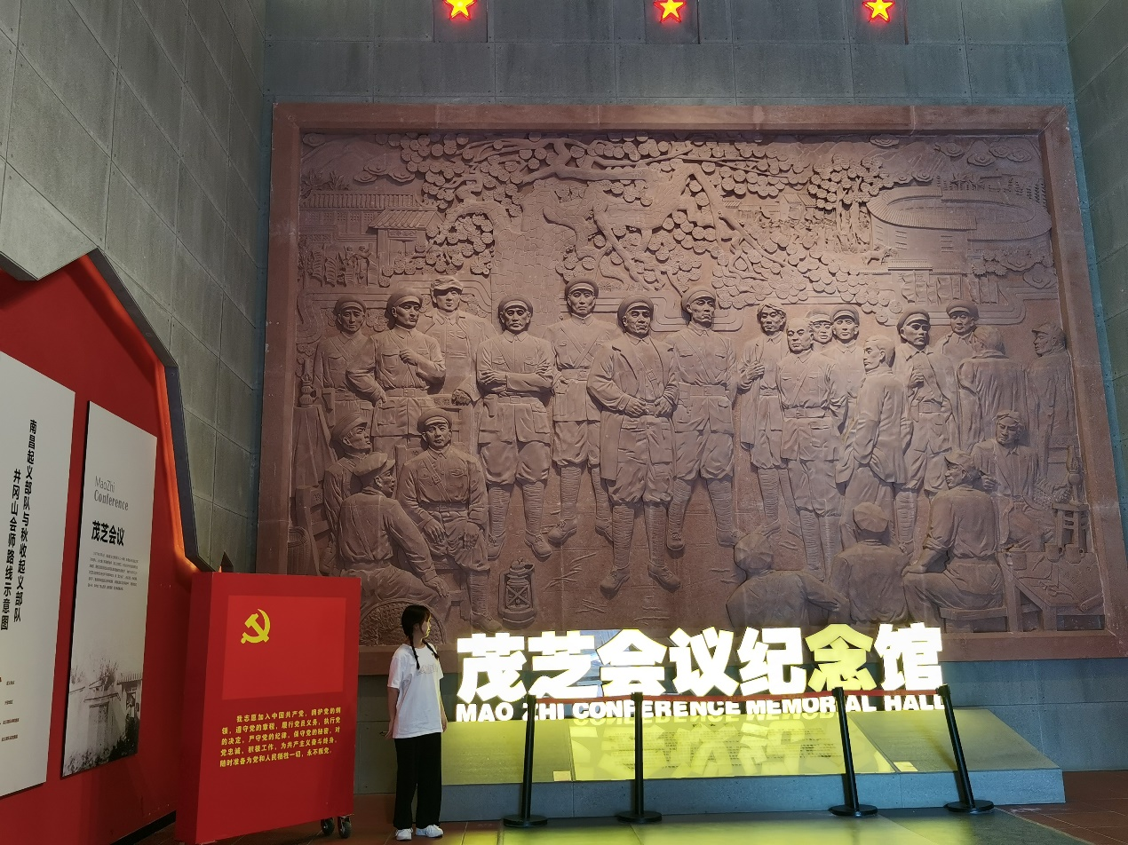
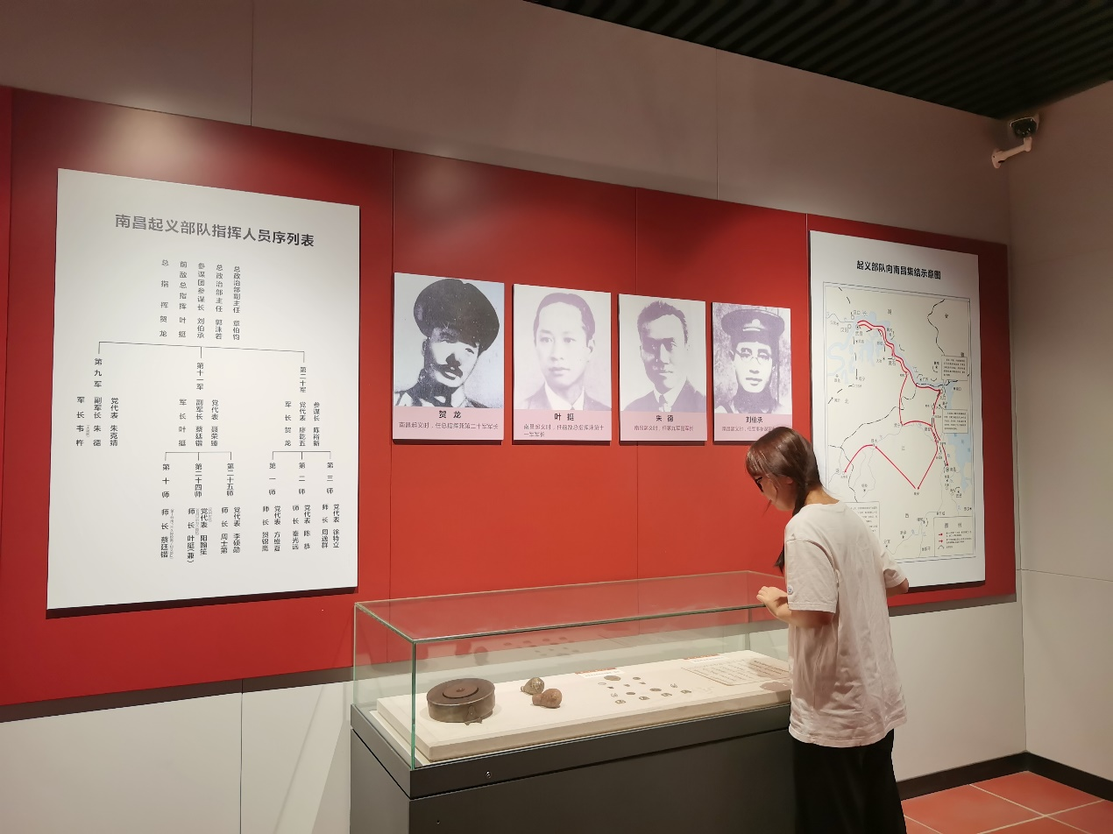
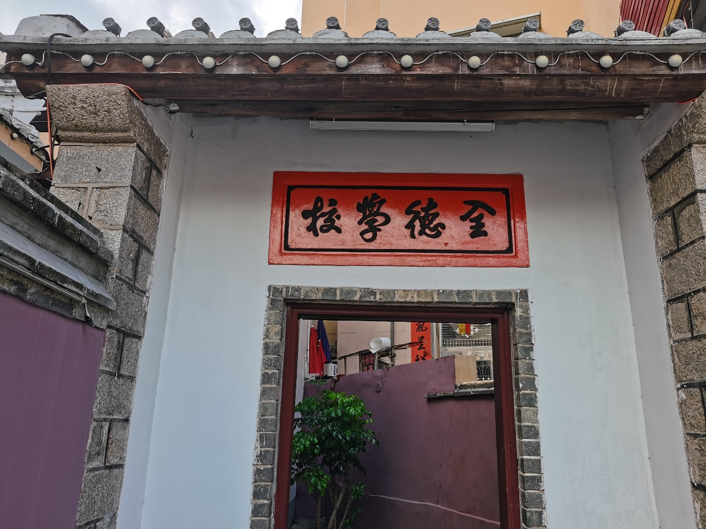
（茂芝会议旧址——全德学校）

张绮缦
2020021138
人力资源管理三班
金融投资学院

